安丘市文化和旅游局

2019年政府信息公开工作年度报告

一、总体情况

　　2019年，安丘市文化和旅游局全面推进政务公开工作，根据《中华人民共和国政府信息公开条例》和《安丘市人民政府办公室关于做好2019年政府信息公开工作年度报告编制发布和报送工作的通知》要求，特编制2019年度安丘市文化和旅游局政府信息公开工作年度报告并向社会公布。报告中所列数据的统计期限自2019年1月1日起至2019年12月31日止。

　　（一）主动公开情况

　　2019年，我局以公正便民、透明公开、勤政廉政为基本要求，完善日常政务信息公开工作，加强了对行政权力的民主监督，方便了群众办事，提高了业务工作推进效率。全年在市政府门户网站主动公开更新各类政府信息78条，其中按信息类别分类：组织机构类信息8条;政策文件类信息11条;工作信息16条；执行公开信息8条；管理公开1条；结果公开9条；政务公开基础建设信息8条；重点领域（财税审计、重大建设项目、社会公益事业）信息17条。

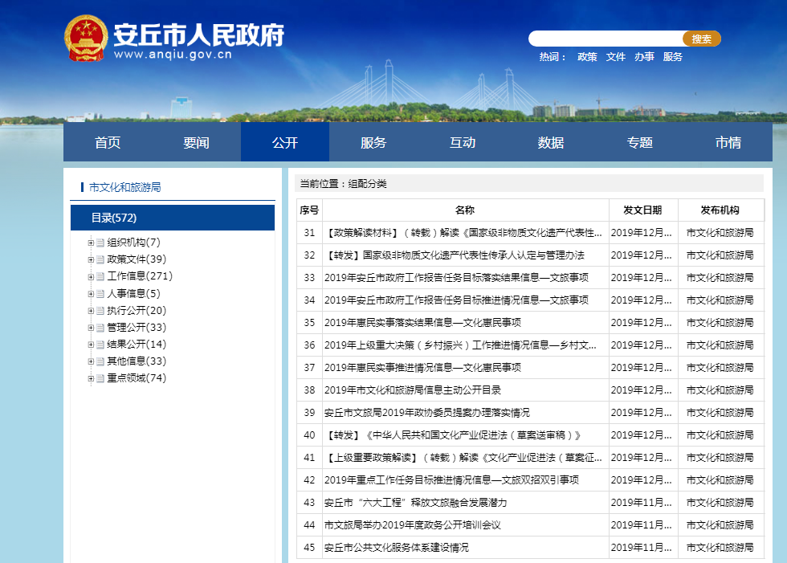　　（二）依申请公开情况

　　2019年，共收到公民申请公开政府信息的申请1个，并在规定时间内以申请人申请的形式发送了政府信息公开告知书，进行了明确答复和公开。

　　（三）平台建设情况

　　充分发挥市政府门户网站的信息公开第一平台作用。向广大市民及时公开和发布重要信息，确保信息及时、准确、快速向社会公开，保证我市文化旅游信息工作得以高效开展。此外，积极通过向各类报纸发稿等途径，扩大信息宣传面。

（五）监督保障情况

1.建立考核通报制度。按照政府信息公开保密审查制度要求，对拟公开的各类信息逐级进行把关审核，做好公开前保密审查工作，确保“涉密信息不上网、上网信息不涉密”。积极做好保密自查，2019年未发生涉密信息泄密问题。主动接受市政府政务公开办对我局政务信息公开情况进行的监督，对发现工作不到位的地方，我局及时改进。同时，我局由办公室定期对各科室工作进行监督，保证政务信息的时效性与准确性，发现问题督促各科室立即整改，并将整改结果及时反馈给该科室的分管领导与局主要领导。

2.主动听取社会公众意见。一是对于需要向社会进行意见征集的，我局及时在部门网站和政府网站进行公示，并注明联系电话和邮箱，积极主动听取社会公众的意见与建议，及时进行解答。二积极推进了我局各所属事业单位政府信息公开工作，积极调度和规范市文化馆、图书馆、博物馆等事业单位政府信息公开内容，广泛接受社会监督。

3.责任追究结果情况。2019年我局未出现因信息公开不到位需要进行责任追究的情况。

　　（五）人大代表建议和政协提案办理情况。设立专门栏目，集中发布人大代表建议和政协提案办理结果情况，统一规范发布格式，并单独增加检索功能。2019年，共发布政协提案6件。

　　二、主动公开政府信息情况

|  |  |  |  |  |
| --- | --- | --- | --- | --- |
| 第二十条第（一）项 | | | | |
| 信息内容 | | 本年新制作数量 | 本年新  公开数量 | 对外公开  总数量 |
| 规章 | | 0 | 0 | 0 |
| 规范性文件 | | 0 | 0 | 0 |
| 第二十条第（五）项 | | | | |
| 信息内容 | | 上一年项目数量 | 本年增/减 | 处理决定数量 |
| 行政许可 | | 17 | 减少17 | 0 |
| 其他对外管理服务事项 | | 0 | 0 | 0 |
| 第二十条第（六）项 | | | | |
| 信息内容 | | 上一年项目数量 | 本年增/减 | 处理决定数量 |
| 行政处罚 | | 0 | 0 | 0 |
| 行政强制 | | 0 | 0 | 0 |
| 第二十条第（八）项 | | | | |
| 信息内容 | | 上一年项目数量 | 本年增/减 | |
| 行政事业性收费 | | 0 | 0 | |
| 第二十条第（九）项 | | | | |
| 信息内容 | 采购项目数量 | | 采购总金额 | |
| 政府集中采购 | 0 | | 0 | |

　　三、收到和处理政府信息公开申请情况

|  |  |  |  |  |  |  |  |  |  |
| --- | --- | --- | --- | --- | --- | --- | --- | --- | --- |
| （本列数据的勾稽关系为：第一项加第二项之和，等于第三项加第四项之和） | | | 申请人情况 | | | | | | |
| 自然人 | 法人或其他组织 | | | | | 总计 |
| 商业企业 | 科研机构 | 社会公益组织 | 法律服务机构 | 其他 |
| 一、本年新收政府信息公开申请数量 | | | 1 | 0 | 0 | 0 | 0 | 0 | 1 |
| 二、上年结转政府信息公开申请数量 | | | 0 | 0 | 0 | 0 | 0 | 0 | 0 |
| 三、本年度办理结果 | （一）予以公开 | | 1 | 0 | 0 | 0 | 0 | 0 | 1 |
| （二）部分公开（区分处理的，只计这一情形，不计其他情形） | | 0 | 0 | 0 | 0 | 0 | 0 | 0 |
| （三）不予公开 | 1.属于国家秘密 | 0 | 0 | 0 | 0 | 0 | 0 | 0 |
| 2.其他法律行政法规禁止公开 | 0 | 0 | 0 | 0 | 0 | 0 | 0 |
| 3.危及“三安全一稳定” | 0 | 0 | 0 | 0 | 0 | 0 | 0 |
| 4.保护第三方合法权益 | 0 | 0 | 0 | 0 | 0 | 0 | 0 |
| 5.属于三类内部事务信息 | 0 | 0 | 0 | 0 | 0 | 0 | 0 |
| 6.属于四类过程性信息 | 0 | 0 | 0 | 0 | 0 | 0 | 0 |
| 7.属于行政执法案卷 | 0 | 0 | 0 | 0 | 0 | 0 | 0 |
| 8.属于行政查询事项 | 0 | 0 | 0 | 0 | 0 | 0 | 0 |
| （四）无法提供 | 1.本机关不掌握相关政府信息 | 0 | 0 | 0 | 0 | 0 | 0 | 0 |
| 2.没有现成信息需要另行制作 | 0 | 0 | 0 | 0 | 0 | 0 | 0 |
| 3.补正后申请内容仍不明确 | 0 | 0 | 0 | 0 | 0 | 0 | 0 |
| （五）不予处理 | 1.信访举报投诉类申请 | 0 | 0 | 0 | 0 | 0 | 0 | 0 |
| 2.重复申请 | 0 | 0 | 0 | 0 | 0 | 0 | 0 |
| 3.要求提供公开出版物 | 0 | 0 | 0 | 0 | 0 | 0 | 0 |
| 4.无正当理由大量反复申请 | 0 | 0 | 0 | 0 | 0 | 0 | 0 |
| 5.要求行政机关确认或重新出具已获取信息 | 0 | 0 | 0 | 0 | 0 | 0 | 0 |
| （六）其他处理 | | 0 | 0 | 0 | 0 | 0 | 0 | 0 |
| （七）总计 | | 1 | 0 | 0 | 0 | 0 | 0 | 1 |
| 四、结转下年度继续办理 | | | 0 | 0 | 0 | 0 | 0 | 0 | 0 |

　　四、政府信息公开行政复议、行政诉讼情况

|  |  |  |  |  |  |  |  |  |  |  |  |  |  |  |
| --- | --- | --- | --- | --- | --- | --- | --- | --- | --- | --- | --- | --- | --- | --- |
| 行政复议 | | | | | 行政诉讼 | | | | | | | | | |
| 结果维持 | 结果纠正 | 其他结果 | 尚未审结 | 总  计 | 未经复议直接起诉 | | | | | 复议后起诉 | | | | |
| 结果维持 | 结果纠正 | 其他结果 | 尚未审结 | 总  计 | 结果维持 | 结果纠正 | 其他结果 | 尚未审结 | 总  计 |
| 0 | 0 | 0 | 0 | 0 | 0 | 0 | 0 | 0 | 0 | 0 | 0 | 0 | 0 | 0 |

　　五、存在的主要问题及改进情况

　　虽然我局严格按照上级要求规范政府信息公开工作，但仍存在一些问题影响工作成效：缺少专职人员，由于人手限制，我局信息公开工作没有专职人员，导致部分公开信息内容不够详实、生动，与群众满意还有一定差距；公开内容侧重点不全面，今年发布的大部分信息都是上级要求的决策、执行类的信息，主动公开工作动态、公共文化服务等信息相对较少，今后工作中我局会注重公开比重，力争公开内容全面突出，明确各信息条目，方便群众查阅。

　　六、其他需要报告的事项

　　无

安丘市文化和旅游局

2020年1月13日